Operar Fístulas Vesico-Vaginais (FFV)

Aldo Marchesini, Moçambique

Operar Fístulas Vesico-Vaginais (FFV)
Aldo Marchesini, Moçambique

South African Institute for Distance Education
P O Box 31822
Braamfontein
2017
South Africa
Tel: +27 11 403 2813
Fax: +27 11 403 2814
http://www.saide.org.za

© South African Institute for Distance Education e Aldo Marchesini
Permissão é concedida sob uma licença Creative Commons Attribution para duplicar, copiar, distribuir, transmitir ou adaptar este trabalho livremente, desde que a atribuição é fornecida como ilustrado na citação abaixo.
Citação:
Marchesini, A. 2011. Operar Fístulas Vesico-Vaginais (FFV).Johannesburg: Saide

ISBN: 978-0-9869837-7-1

Índice
Capítulo 1: Exame e Classificação das Fístulas 7
1. Como se forma uma fístula 7
2. Como se estabiliza a fístula 7
3. Como se examina a fístula 8
3.1 Localização 8
3.2 Dimensão 8
3.3 Natureza das margens 9
3.4 Dimensões da vagina 9
3.5 Fístula Recto-Vaginal 9
4. Exame pré-operatório 9
5. Classificação das FVV 10
5.1 Localização na parede vesico-vaginal 10
5.2 Dimensões da FVV 13
5.3 FVV de outro tipo 14
Capítulo 2: Reparação das FVV 16
1. Posição da paciente 16
2. Melhorar a exposição 17
3. Diminuir a possibilidade de sangramento 18
4. Separar o plano vaginal do plano vesical 19
5. A reparação cirúrgica da FVV 20
6. A prova final 21
7. O lembo adiposo do grande lábio 21
8. Finalização da operação 24
Capítulo 3: Reparação das Fístulas Recto-Vaginais 26
1. FRV altas 26
2. FRV baixas 28
3. Cuidados pós-operatórios 32
4. Outras cirurgias 32
4.1 Correcção da incontinência 32
4.2 Uretero-sigmoidostomia 32

Lista de figuras
Fig 1: Tecidos com necrose e Ecidos necróticos 7
Fig 2: Estenose vaginal, banda posterior 8
Fig 3: Severo aperto vaginal e Atresia vaginal 8
Fig 4: O mecanismo de continência está no esfíncter uretral e colo vesical 10
Fig 5: A FVV não interessa o mecanismo de continência 11
Fig 6: FVV que interessa só a parede vaginal 11
Fig 7: FVV circunferencial 12
Fig 8: Meatos ureterais à vista – sua cateterização 12
Fig 9: FVV micro, visualizada injectando violeta de genciana 13
Fig 10: FVV grande, com prolapso da parede interna da bexiga 13
Fig 11: Destruição uretra parede anterior 14
Fig 12: Destruição uretra circunferencial 14
Fig 13: Destruição da parede anterior da uretra 15
Fig 14: Fístulas vesico-uterinas 15
Fig 15 Posição hiper-ginecológicas: 16
Fig 16: Nesta posição os assistentes ajudam comodamente 16
Fig 17: Pequenos lábios abertos e valva em posição 17
Fig 18: Posição em decúbito ventral 17
Fig 19: Visão antes da episiotomia 18
Fig 20: Visão depois da episiotomia 18
Fig 21: Visão depois da episiotomia e de colocar valva 18
Fig 22: O epitélio da bexiga continua-se naquele da vagina. É preciso separá-los 19
Fig 23: Plano vesical suturado de maneira introvertente, sem furar a mucosa 19
Fig 24: Como se inicia a separação dos planos 19
Fig 25: Abertura do grande lábio e isolamento do lembo adiposo 22
Fig 26: Tunelização do lembo 22
Fig 27: Extracção do lembo no lado vaginal 23
Fig 28: Fixação do lembo sobre a sutura da FVV 23
Fig 29: Outro exemplo de realização de lembo de Martius 24
Fig 30: Plastia vaginal com lembos de rotação dos pequenos lábios 25
Fig 31: Tracção com dedo no recto 27
Fig 33: Abertura do Douglas 27
Fig 32: Tracção com afastadorinho 27
Fig 34: Tracção para baixo da parede rectal e sutura 28
Fig 35: As margens vaginais são suturadas à parede rectal, que constitui o novo plano vaginal 28
Fig 36: Um estilete é passado através da FRV 29
Fig 37: Estilete em tensão e incisão da septo 29
Fig 38: FRV transformada em laceração perineal de 3º grau 29
Fig 39: Mobilização recto-vaginal 30
Fig 40: Sutura do canal anal norte-sul 30
Fig 41: Sutura completada 30
Fig 42: Sutura do esfíncter 31
Fig 43: Isolamento dos cabos do esfíncter cortado 31
Fig 44: Cabos do esfíncter suturados 31
Fig 45: Colpo-uretrosuspençao retropúbica da área de passagem da uretra para a bexiga 32

Agradecimentos

Uma tradução em inglês está disponível, preparada por Maria Teixeira de Maria Teixeira Translations cc.
A Dra. K. Lalloo, uma especialista em obstetrícia e ginecologia, verificou a exactidão da tradução inglesa e inseriu cinco explicações esclarecedoras.cc.

Uma Nota do Autor
Este texto tem por objectivo introduzir as FVV e os princípios que orientam a sua reparação cirúrgica.
Estou satisfeito por ter esta oportunidade de lançar o meu trabalho sobre a reparação cirúrgica de fístulas vesico-recto vaginais sob uma licença de Creative Commons. Este trabalho destina-se a todos os cirurgiões que decidam restaurar a dignidade dessas pacientes infelizes em situações de recursos pobres.
O folheto foi desenvolvido ao longo dos anos que trabalhei em Moçambique. Foi nessa altura que defrontei um número assustador de pacientes de fístula geralmente negligenciadas. Lentamente um pequeno grupo de cirurgiões começou a dedicar algum do seu tempo a este problema. Verifiquei igualmente que havia necessidade de publicar uma brochura detalhando os passos associados à reparação cirúrgica das FVV.
O Ministério da Saúde apoiou posteriormente sessões de formação especiais nos maiores hospitais moçambicanos, e assim um número de cirurgiões foi treinado nas técnicas de reparação cirúrgica das fístulas. Agora as fístulas são reparadas em Maputo, Beira, Tete, Chimoio, Búzi, Quelimane e noutros centros em Moçambique. As sessões de formação bianuais são realizadas em Beira envolvendo oito cirurgiões. Por conseguinte, este esforço tem contribuído para restaurar a dignidade e tratar um número progressivamente crescente de pacientes de FVV.

Dr. Aldo Marchesini, 26 de Novembro de 2010.

Capítulo 1: Exame e Classificação das Fístulas

Como se forma uma fístula
A fístula é, por definição, um orifício que não fecha mais espontaneamente. No nosso caso é um orifício que se forma entre a bexiga e a vagina.
Durante os partos complicados a cabeça do feto fica encravada no canal de parto e comprime as partes moles da vagina e bexiga contra a sínfise púbica e, por vezes, a vagina e o recto contra o promontório do sacro. Se esta compressão durar algumas horas, os tecidos ficam sem irrigação sanguínea e sem oxigénio e produz-se uma área de necrose por decúbito. Quando a necrose se descolar dos tecidos limítrofes, abre-se um orifício que não terá mais tendência para fechar: formou-se uma fístula.
Dependendo da sua localização, será uma fístula vesico-vaginal (FVV) ou recto-vaginal (FRV).
Naturalmente existem outras consequências: o feto em geral morre e, por vezes, o útero não aguenta à força das contracções e produz-se uma rotura uterina, com todas as graves consequências para a vida da mãe. A principal causa de obstrução do parto é a desproporção feto-pélvica. É portanto norma que as portadoras de FVV/FRV sejam primíparas muito jovens, e de pequena estatura (< m.1,50), sendo uma discreta percentagem delas sem mais o útero e portanto duplamente discriminadas, quer pela perda de urina quer pela infertilidade permanente residual.

Como se estabiliza a fístula
Logo a seguir ao parto arrastado, os tecidos vaginais encontram-se traumatizados, com edema e, em muitos casos, com áreas necrosadas em vários sítios do canal vaginal. Essas necroses parietais se descolam e iniciam processos de retracção cicatricial que podem reduzir a vagina a um canal estreito, distorcido e apresentando bandas cicatriciais transversais que alteram profundamente a arquitectura da vagina. Os processos de retracção e de reparação podem levar algumas semanas antes de se estabilizarem. Em geral dois meses consideram-se suficientes para a situação se estabilizar e tornar possível uma cirurgia reparadora. É por este motivo que não se opera uma fístula antes de passarem pelo menos dois meses do parto.
Fig 1: Tecidos com necrose e Ecidos necróticos
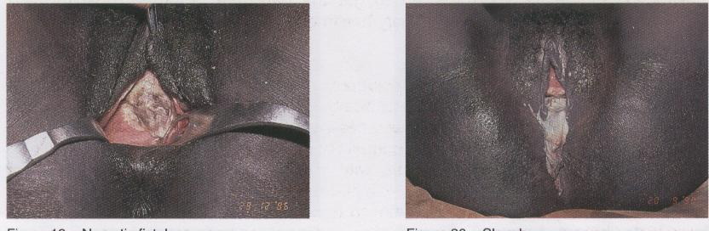

Fig 2: Estenose vaginal, banda posterior
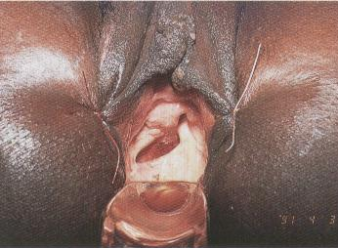
Fig 3: Severo aperto vaginal e Atresia vaginal
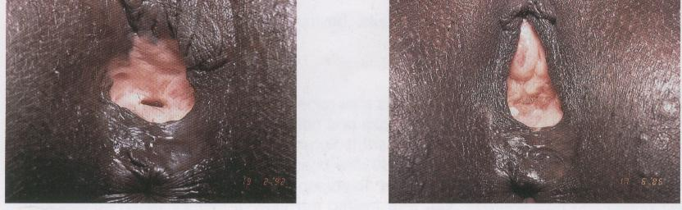

Como se examina a fístula
Há um primeiro exame, simples, que consiste em fazer um toque vaginal. Com os dois dedos se avalia a situação de forma, dimensões e elasticidade da vagina e com a ponta do indicador ou do médio se procura o orifício da fístula. Na maior parte das vezes é simples detectar a sua localização a sua forma e dimensão, a natureza das margens, a elasticidade e espessura dos tecido etc. Vamos tomar em consideração as várias características.

3.1 Localização
- Perto do púbis, centro-vaginal, perto do colo uterino ou até na abobada vaginal, em caso de histerectomia por rotura uterina.
- Interessando ou não o colo vescical (a passagem da uretra para a bexiga). É importante porque pode ter havido destruição do esfíncter uretral e, uma vez reparada a FVV, pode manifestar-se uma incontinência.
- Se é ou não circunferencial, isto é se interessa circularmente toda a bexiga, deixando uma separação entre o orifício proximal da uretra e o orifício da fístula da bexiga.

3.2 Dimensão
Para avaliar correctamente a dimensão é preciso fazer passar a ponta do dedo sobre a circunferência toda da FVV. Só assim é que se pode ter uma ideia das reais dimensões nas fístulas grandes e nas que apresentam prolapso em extroversão da cúpula vescical.
Nas fístulas pequenas é necessária muita concentração para distinguir a sua presença e dimensão na parede vaginal anterior. Acontece com uma certa frequência que o dedo não consiga apreciar a fístula. Em tal caso dever-se-á examinar a paciente em posição ginecológica, com boa iluminação, auxílio de valvas e introduzindo soro com azul de metileno ou violeta de genciana através duma algália e seringa, para observar donde sai o líquido.

3.3 Natureza das margens
Este aspecto é importante, porque informa sobre a espessura, elasticidade ou rigidez cicatricial das margens. Se as margens forem espessas, bem estofadas e vascularizadas, será fácil que a sutura da FVV resista, se forem finas, cicatriciais ou aderenciadas aos ramos ascendentes do púbis sem plano de clivagem, o encerramento será bastante laborioso e com probabilidade de deiscência.
- A margem alta deve ser examinada com cuidado, especialmente quando está em contacto com a sínfise púbica. Se as partes moles forem muito finas ou até reduzidas a uma simples camada de tecido cicatricial sobre o ramo horizontal inferior do púbis, o encerramento apresentará severas dificuldades e a incontinência residual pós-encerramento será quase que inevitável.
- Examinando esta margem deve-se fazer mente local para detectar se se trata duma fístula circunferencial, caracterizada pela destruição circular do colo da bexiga. Em concreto o dedo apreciará a presença de dois orifícios separados: o da uretra proximal e o da bexiga.
- Outro pormenor que é necessário registar é o comprimento da uretra. Se for menor de 1 cm parte da uretra ficou destruída e a reparação da FVV deixará com probabilidade uma incontinência.

Dimensões da vagina
Devem-se avaliar também as dimensões da vagina. Podem complicar o encerramento da FVV duma maneira muito importante.
Vagina estreita, curta e cicatricial. Pode ter também bandas horizontais na parede inferior, que limitam o acesso e impedem a visão.
Vagina excessivamente ampla e profunda. Torna-se muito difícil trazer à vista o orifício da FVV. Será preciso inventar maneiras e truques para tornar visível e acessível a FVV.

3.5 Fístula Recto-Vaginal
Antes de finalizar o exame deve-se sempre perguntar à paciente se as fezes também saem pela vagina, de maneira a não dar por terminado o exame com a descrição da FVV.
É oportuno lembrar que o mecanismo de produção da FRV é a compressão das partes moles entre a cabeça do feto e o promontório sacral, pelo que a localização mais habitual é na parte alta da vagina. Existem, todavia FRV baixas e até lacerações perineais de 3º grau.
Não sempre é fácil descrever uma FRV. Frequentemente elas se encontram atrás duma banda cicatricial que dificulta a palpação do orifício. Elas têm uma forma elíptica, a grande eixo horizontal transversal e a margem mais lateral costuma ser muito rígida e fixa.
Pode acontecer que não se consiga sentir com o dedo a FRV. É preciso então ajudar-se com uma pinça de Kelly fina e comprida, até enfiar o orifício e introduzir um dedo no recto, para sentir a ponta no canal rectal.

Exame pré-operatório
A maior parte das vezes é suficiente examinar a paciente só com um toque vaginal. Todavia é sempre uma regra de ouro, mesmo quando se tem experiência, examinar previamente a paciente na sala operatória, com excelente iluminação, na posição hiperginecológica, que terá na operação. Não é infrequente descobrir pormenores que com o simples tacto não se colheram.
O exame na sala é indispensável para descobrir a localização daquelas FVV muito pequenas que não se conseguiram localizar com o toque.
Para o efeito algalia-se a paciente e com uma seringa de alimentação naso-gástrica (ou outra seringa grande, adaptada com a borracha dum sistema de soros) injecta-se soro fisiológico corado com azul de metileno ou com violeta de genciana. Desta maneira é fácil detectar o orifício da FVV, mesmo se pequeno. Por vezes é necessário enfiar até mais de 200 ml.
Se, mesmo assim, não houver saída de líquido, deve-se concluir que não há FVV.
Para explicar a perda de urina sem controlo existem duas possibilidades.
- Incontinência urinária. Demonstra-se facilmente tirando a algália com bexiga cheia. Imediatamente há saída de urina pelo meato uretral. Se não sair espontaneamente, manda-se tossir, tendo a advertência de colocar à frente uma cuvete ou uma mão com compressa, para não ficar molhados com o jacto
- Fístula uretero-vaginal. Ao retirar a algália não há saída de urina, nem com a tosse, nem carregando com a mão acima do púbis. Continuando a observar a vagina, nota-se, depois de alguns minutos, que se vai recolhendo no fórnix posterior uma pequena quantidade de líquido. Secando com uma compressa e continuando a observar, esse líquido recolhe-se de novo. A prova de que se trata duma fístula uretero-vaginal está no facto de que a bexiga está cheia de azul ou de violeta e o líquido que se recolhe é límpido e claro, a confirmar que é urina que não provém da bexiga mas directamente dum uréter. Deve-se fazer todo o esforço para detectar se o uréter interessado é o direito ou o esquerdo.

Classificação das FVV
Os dois parâmetros principais que se devem ter em consideração para classificar as FVV são

5.1 Localização na parede vesico-vaginal
O marco fundamental é o mecanismo de continência, isto é a integridade do colo vesical e do esfíncter uretral
Fig 4: O mecanismo de continência está no esfíncter uretral e colo vesical
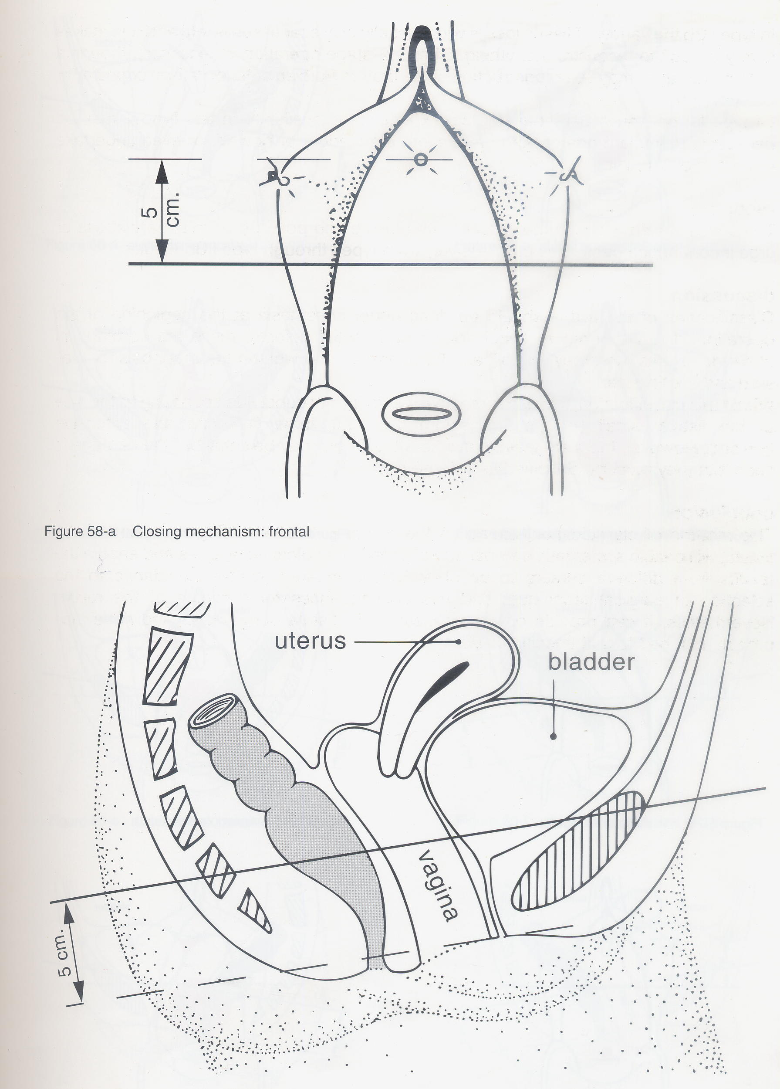
- FVV que não interessam o mecanismo de continência, isto é aquelas cuja margem superior está longe do púbis. A reparação com sucesso destas FVV conduz à cura e à continência completa
- Fig 5: A FVV não interessa o mecanismo de continência
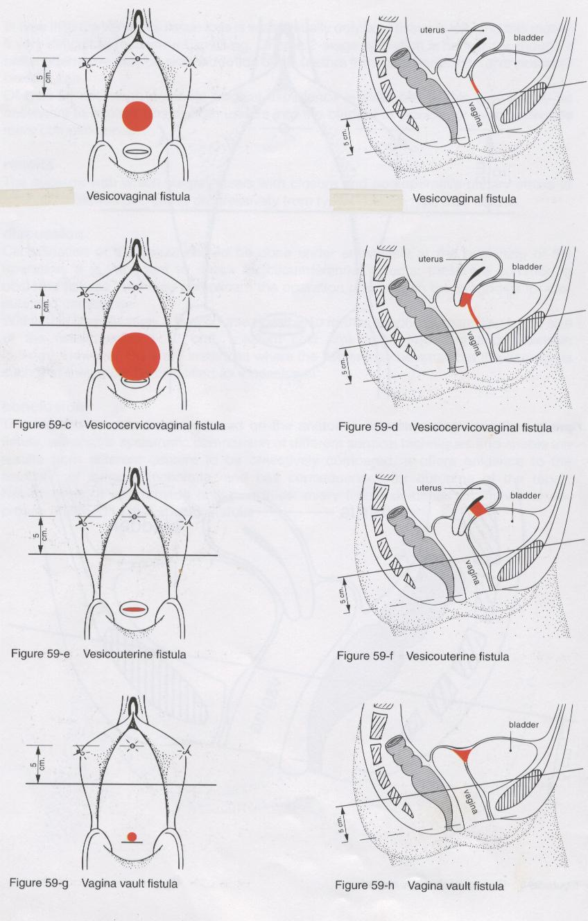
- FVV que interessam o mecanismo de continência, isto é aquelas cuja margem superior interessa o colo vesical e o esfíncter

Fig 6: FVV que interessa só a parede vaginal
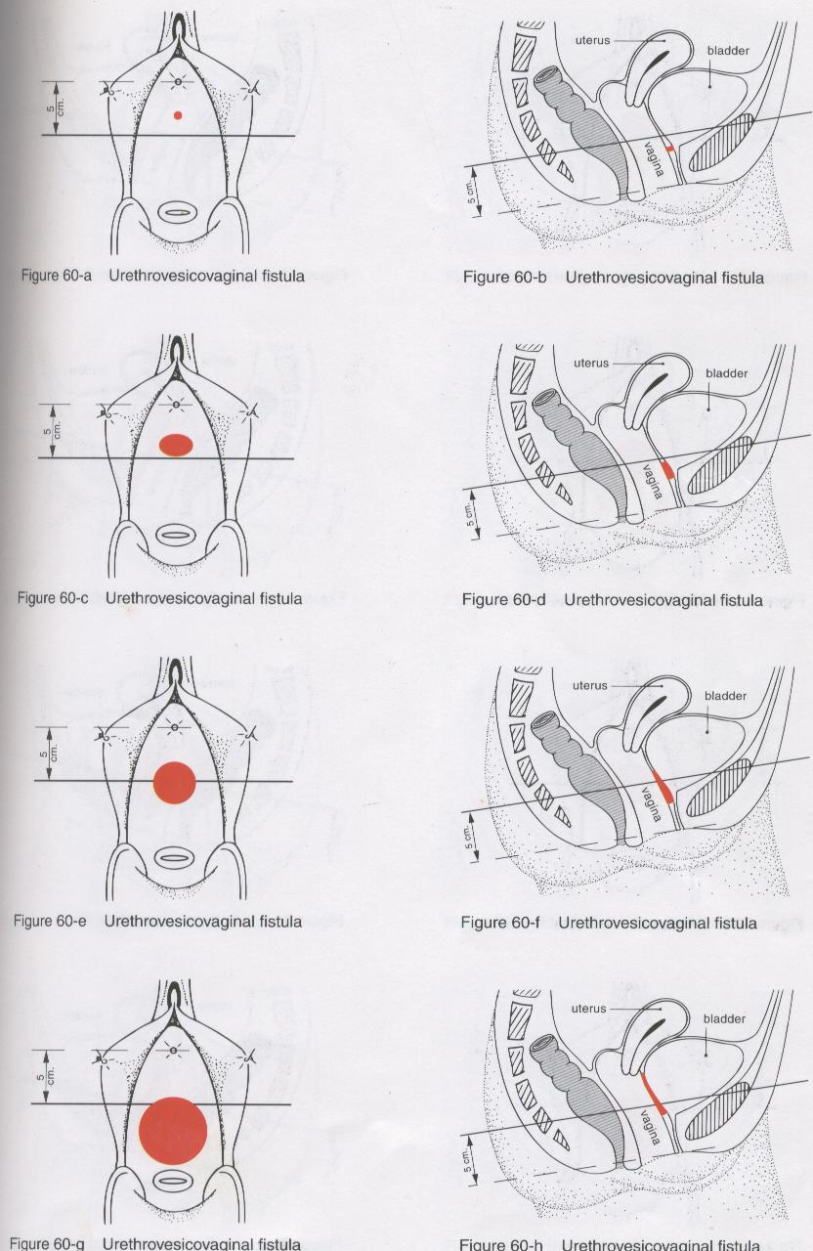

Fig 7: FVV circunferencial
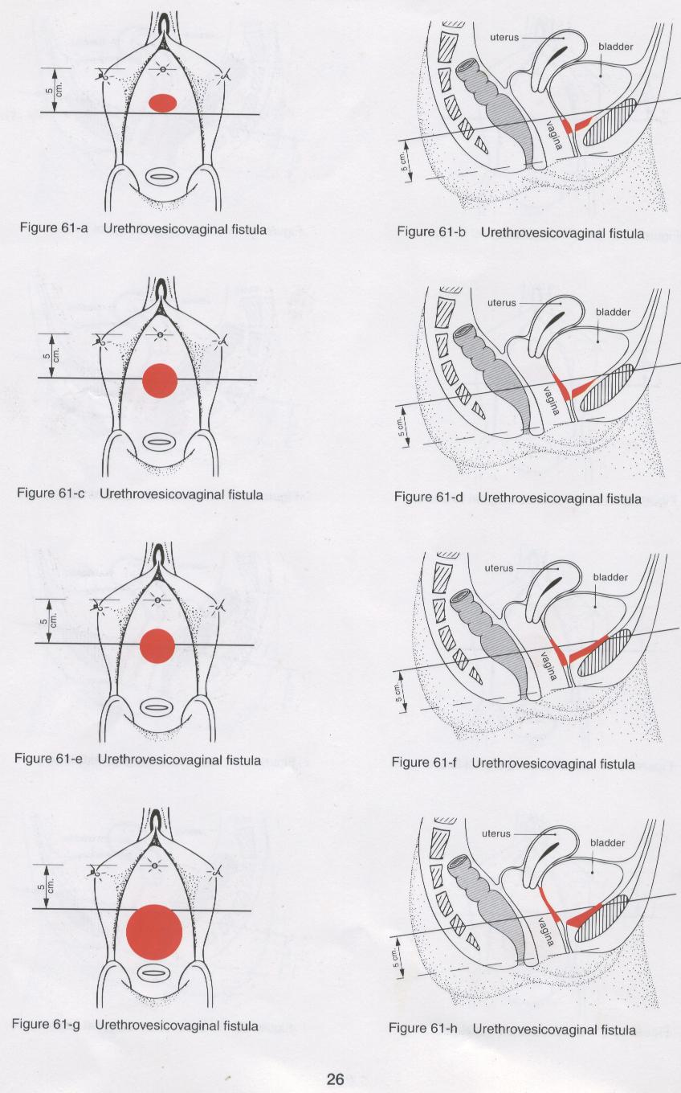

- FVV cuja margem inferior apresenta os meatos ureterais visíveis na margem. Podem ser FVV que interessam ou não interessam o mecanismo de continência
Fig 8: Meatos ureterais à vista – sua cateterização

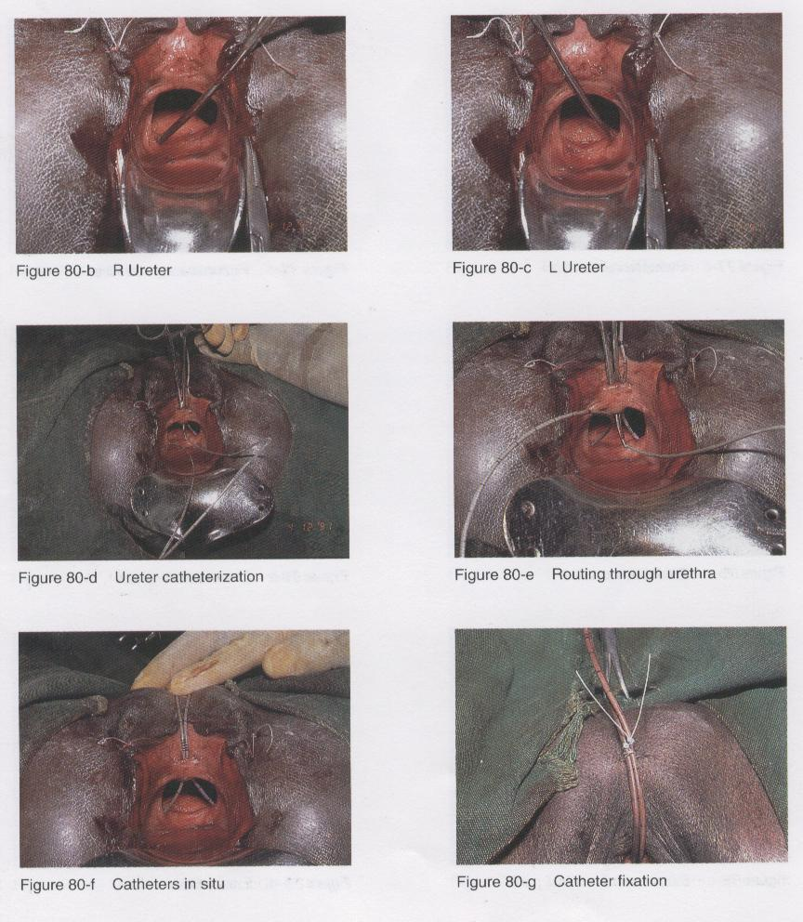

5.2 Dimensões da FVV
- Microscópicas, que precisam de serem localizadas com azul ou violeta pela algália\
Fig 9: FVV micro, visualizada injectando violeta de genciana
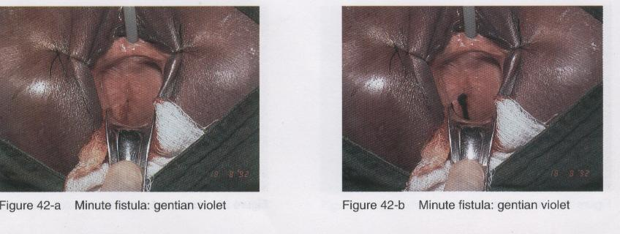

- Pequenas, até 2 cm de diâmetro
- Médias, maiores de 2 cm, mas com margens bem estofadas e elásticas
- Grandes, cujas margens estão contra os ramos ascendentes do púbis
Fig 10: FVV grande, com prolapso da parede interna da bexiga
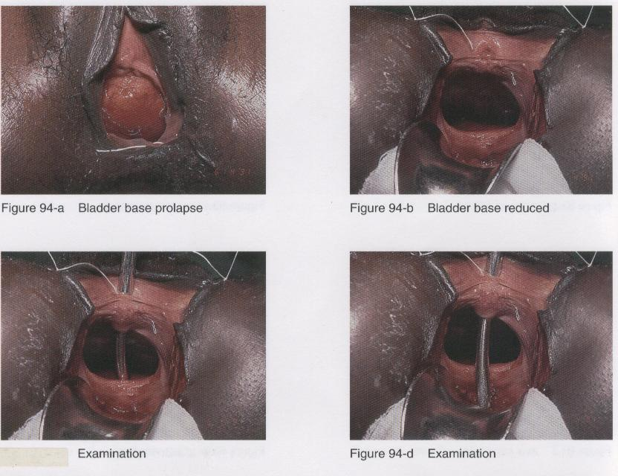

5.3 FVV de outro tipo
- Fístulas uretero vaginais
- Fístulas com destruição de porção importante da uretra
Fig 11: Destruição uretra parede anterior
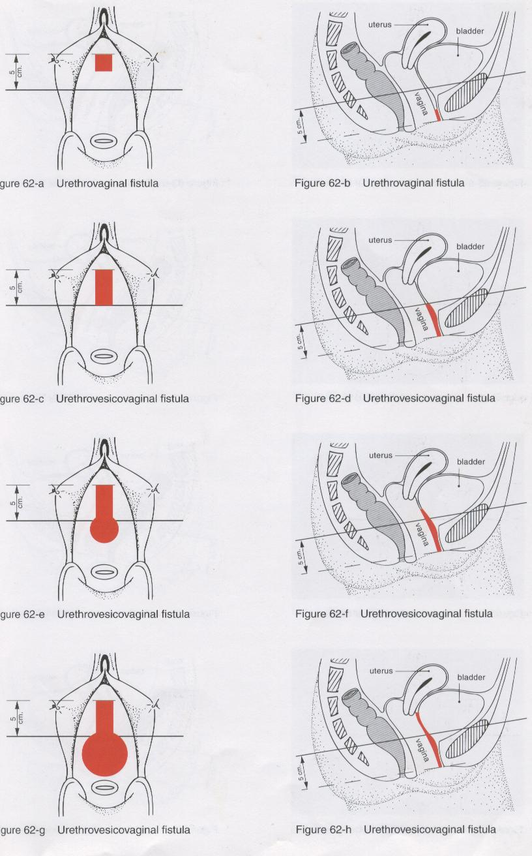
Fig 12: Destruição uretra circunferencial
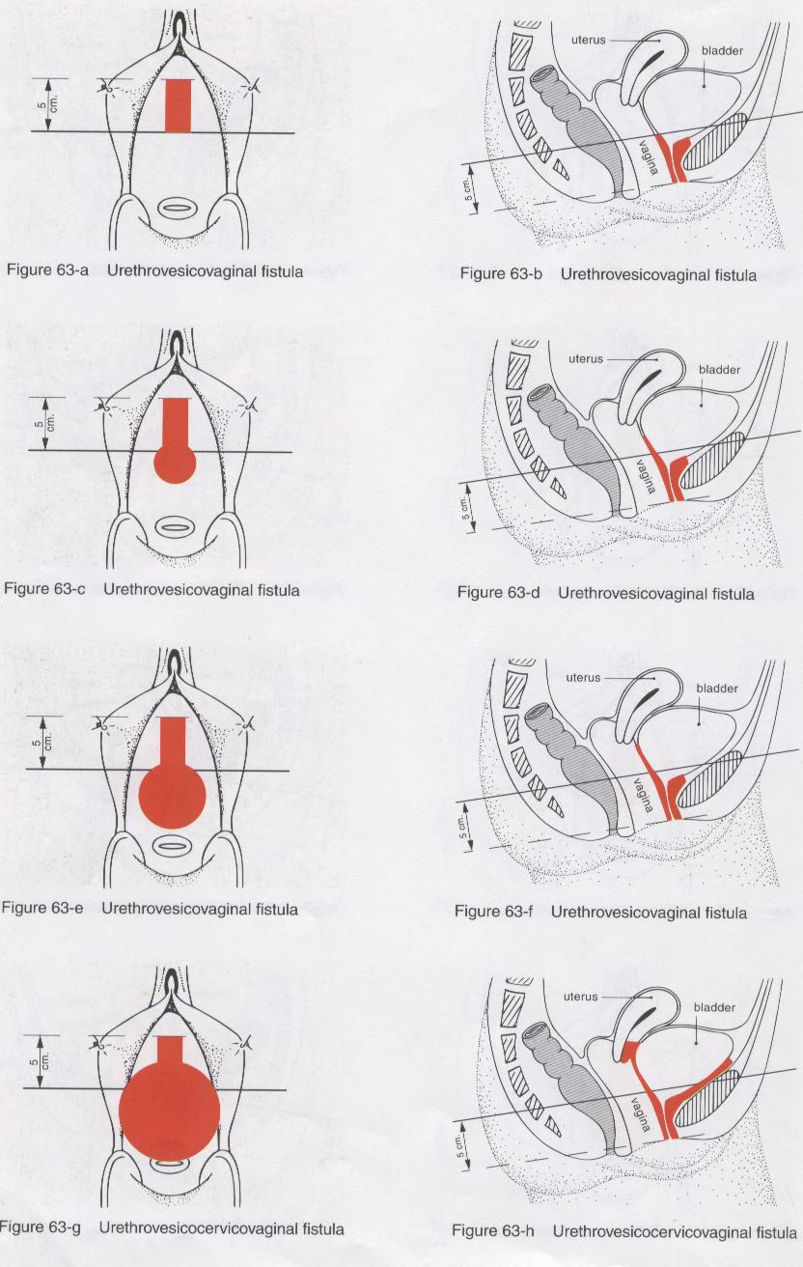

Fig 13: Destruição da parede anterior da uretra
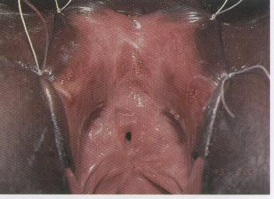

- Fístulas que se abrem no canal cervical do útero ou no útero
Fig 14: Fístulas vesico-uterinas
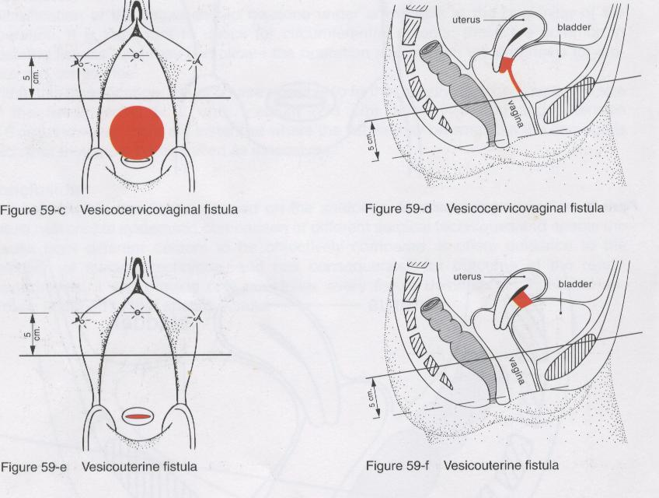

Capítulo 2: Reparação das FVV
A cirurgia reparadora das FVV baseia-se sobre dois princípios fundamentais:
- Separação e mobilização dos planos vaginal e vesical
- Sutura sem tensão, introvertente, da parede vesical, sem perfurar a mucosa vesical.
Todo o resto da cirurgia das FVV é para tornar possível a materialização correcta destes dois princípios. A casuística é muito variada e é necessário ter por vezes uma iniciativa criadora que permita ultrapassar um impedimento à aplicação dos dois princípios. Há portanto sempre margem para novidades ao operar FVV e nunca se acaba de aprender e de inventar.

Posição da paciente
A posição habitual é a hiper-ginecológica, com as nádegas bem fora da marquesa, as coxas flexas contra a parede abdominal e abductas, o plano da marquesa inclinado na posição de Trendelemburg, mais ou menos acentuada.
Fig 15 Posição hiper-ginecológicas:
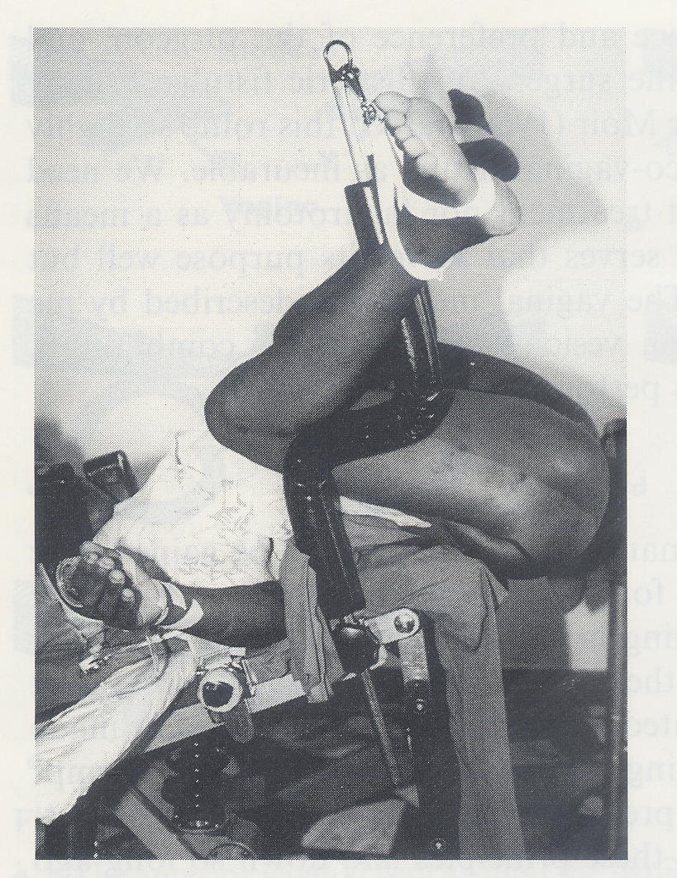
Nesta posição a visibilidade do campo é boa e os assistentes podem ajudar facilmente, vendo suficientemente bem e sem se dever submeter a posições incómodas.
Fig 16: Nesta posição os assistentes ajudam comodamente
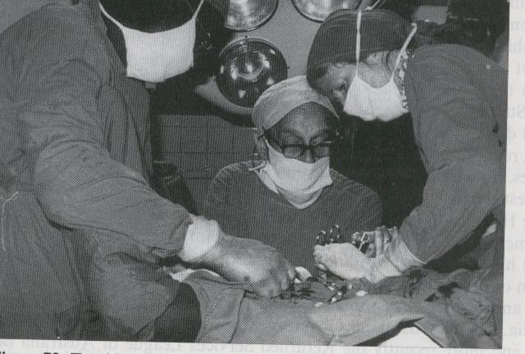

Para ver bem dentro da vagina é preciso fixar com pontos de seda os pequenos lábios lateralmente em cima e em baixo e introduzir uma valva, possivelmente daquelas auto-estáticas pesadas, que não precisam de ajudante.
Fig 17: Pequenos lábios abertos e valva em posição
Existem todavia casos em que a posição da FVV é de tal modo contra o púbis ou tem outras particularidades, que a tornam praticamente inacessível na posição hiper-ginecológica.
Podem-se vencer as dificuldades virando a paciente de barriga para baixo, em decúbito ventral.
Fig 18: Posição em decúbito ventral
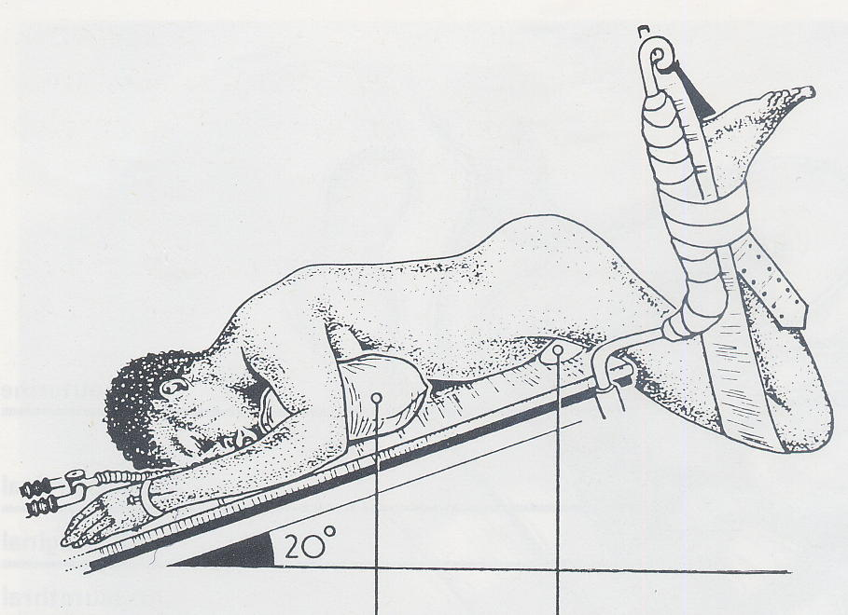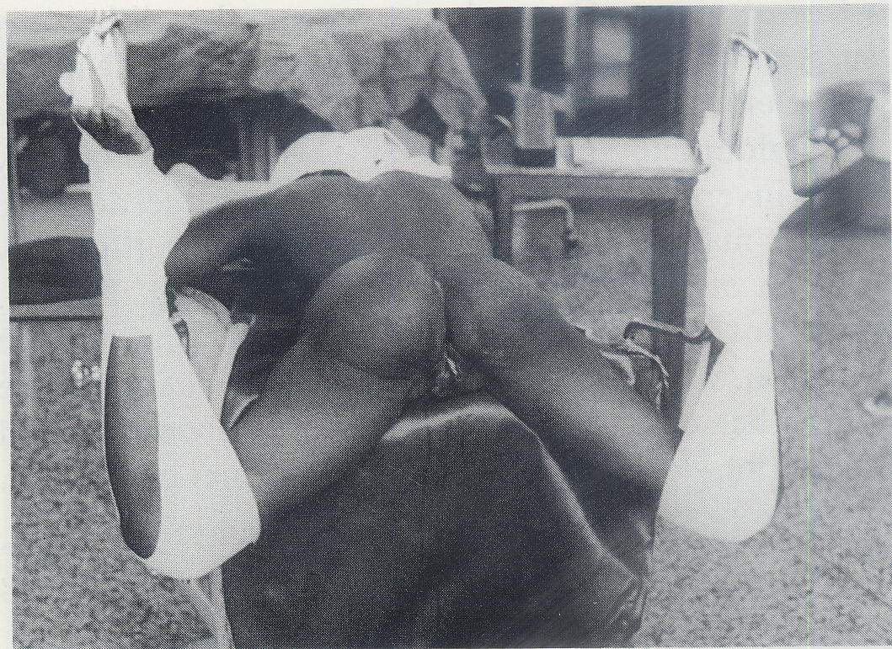
É claro que nesta posição os assistentes conseguem ver muito menos e estão em posições mais incómodas.

Melhorar a exposição
Para bem operar é necessário em primeiro lugar ver bem, isto é adoptar todos aqueles artifícios ou truques que permitam trazer a FVV à frente dos olhos numa posição acessível ao bisturi, às tesouras e ao porta-agulhas.
É muito útil levantar a parte superior da vagina, colocando duas pinças de Allis na sua porção sub-uretral: aparece facilmente à vista o orifício da FVV.
Quando a vagina é apertada ou há bandas cicatriciais horizontais na parede posterior da vagina é necessário praticar uma ou duas amplas episiotomias sem nenhum receio. Melhoram radicalmente a visão e são facilmente suturadas no fim de tudo.

Fig 19: Visão antes da episiotomia
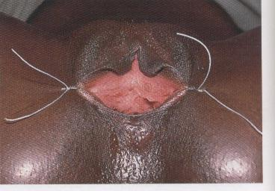
Fig 20: Visão depois da episiotomia
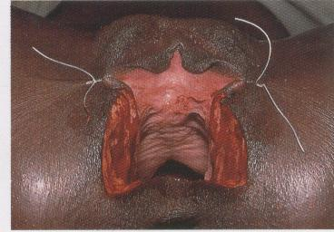
Fig 21: Visão depois da episiotomia e de colocar valva
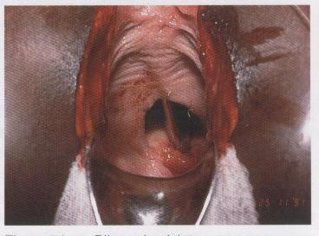
Dois instrumentos são particularmente úteis para melhorar a exposição: a algália metálica e as lâminas maleáveis finas e estreitas, que permitem afastar os excessos de amplidão das paredes vaginais laterais e superior.
No caso de prolapso da parede interior da bexiga, é útil introduzir uma compressa na bexiga através da FVV. Naturalmente é necessário lembrar-se dela e tirá-las antes de apertar demasiado o orifício.

Diminuir a possibilidade de sangramento
É conveniente infiltrar os tecidos que serão descolados para melhorar a clivagem e diminuir o sangramento do dissecção. Com uma seringa de 20 ml aspira-se uma ampola de adrenalina, puxando o êmbolo até à extremidade de maneira a molhar toda a superfície interna da seringa. A adrenalina é recolocada na ampola e com a mesma seringa aspiram-se 10-15 ml de soro fisiológico, obtendo assim uma solução de adrenalina a baixíssima concentração.

Com ela infiltram-se os tecidos peri-fistulosos, procurando acertar o plano de clivagem vesico-vaginal.

Separar o plano vaginal do plano vesical
Na FVV o epitélio vesical continua-se, sem solução de continuidade, no epitélio vaginal
Fig 22: O epitélio da bexiga continua-se naquele da vagina. É preciso separá-los
A separação é o primeiro passo para poder, mais a frente, suturar separadamente as duas superfícies, de maneira a que os dois epitélios constituam duas camadas totalmente separadas e independentes, sem alguma comunicação.
Fig 23: Plano vesical suturado de maneira introvertente, sem furar a mucosa
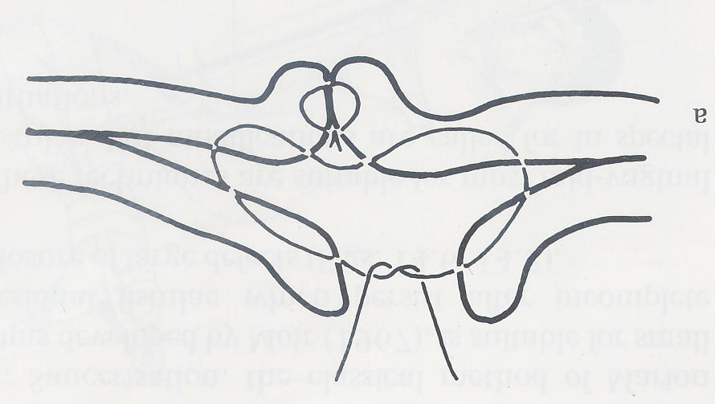
Concretamente, o truque que se utiliza para encontrar facilmente o plano de clivagem entre bexiga e vagina, é praticar uma incisão na parede vaginal, calibrando a profundidade para chegar exactamente ao plano de clivagem. Normalmente começa-se por uma incisão norte-sul, a partir da margem inferior, para ter o campo mais livre do sangue e também porque é a margem inferior a que precisa de maior mobilização.
Fig 24: Como se inicia a separação dos planos
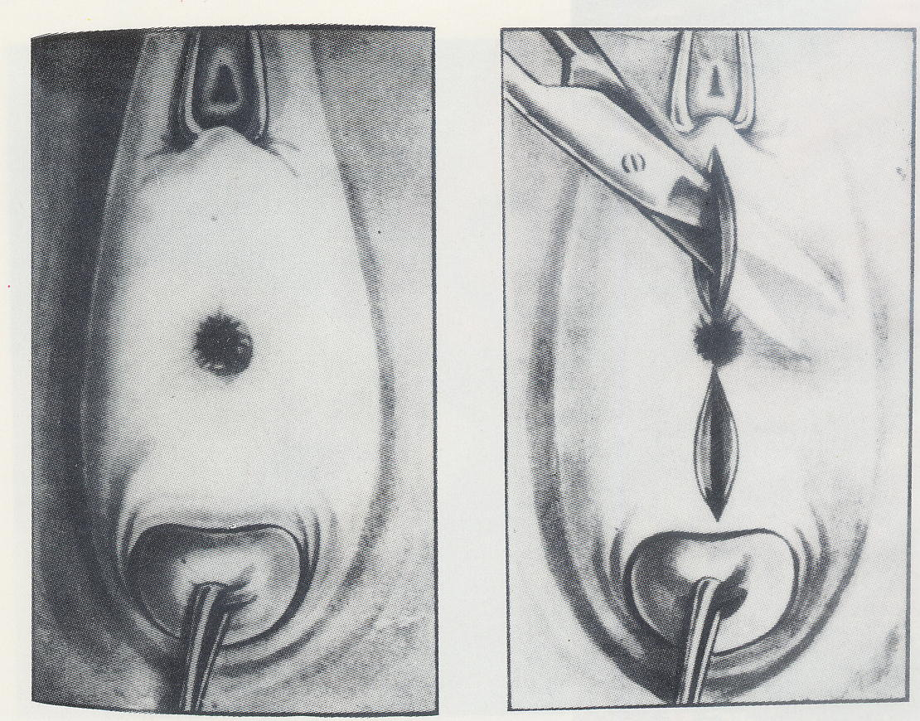
A seguir prolonga-se a incisão seguindo a linha de passagem do epitélio vaginal para o vescical, até aos pontos oeste e leste da circunferência do orifício da FVV. Com o bisturi curvo em foice (nº12) ou com a ponta duma tesoura fina de Metz aprofunda-se a separação dos planos, levantando como que duas pétalas. É muito importante individuar o plano de clivagem, para reduzir ao mínimo o sangramento. Se se provocar um sangramento arteriolar, pode-se usar a electrocoagulação. Alternativamente é muito eficaz dar um ponto hemostático em 8, em crómico
3/0 ou 2/0. A extensão do descolamento depende da resistência que os tecidos opõem à aproximação sem tensão nenhuma das margens da FVV.
A este ponto praticam-se dois cortes do plano vaginal em sentido horizontal leste-oeste, permitindo levantar mais eficazmente a parede vaginal em relação à bexiga. Este corte dá a ocasião para iniciar e concluir com determinação a mobilização da bexiga em relação aos tecidos mais profundos e muitas vezes cicatriciais que se interpõem entre bexiga e ramos ascendentes do púbis.
Uma vez mobilizadas essas regiões, dedicamo-nos à separação dos planos vaginal e vescical (ou uretral) a partir da margem superior. Aqui também usa-se a técnica da incisão sul-norte e a incisão na linha de passagem entre as duas paredes, vaginal e uretral. No fim da dissecção devem-se ter formado quatro pétalas entre as quatro incisões que formam um cruz a partir da margem. Elas são fixadas com crómico 2/0 ou 3/0, em extroversão, para deixar a melhor visão possível do campo operatório reconstrutivo sem precisar que o assistente as mantenha levantadas com pinças.

A reparação cirúrgica da FVV
Uma vez que o descolamento parece ser bom, deve-se fazer uma prova, pegando com pinças de Allis e pinças de mão nas margens e aproximando-as, para ver se se podem suturar sem tensão nenhuma.
A sutura das margens da FVV obedece a 4 critérios:
- deve ser introvertente, isto é a mucosa vescical deve ficar na parte interna da sutura e a mesma não pode ser atravessada pelo fio de sutura.
- Deve ser sem tensão
- Deve começar nos cantos
- Deve ser em pontos separados de vicryl 3/0 ou 2/0 ou crómico 2/0
Quase sempre a linha de sutura mais cómoda e conveniente é a horizontal, chamada tradicionalmente leste-oeste. Existem porém FVV que se fecham com mais facilidade em sentido longitudinal norte-sul.
A sutura em pontos separados permite uma melhor segurança e firmeza na aproximação das margens e portanto é preferida, embora haja cirurgiões que usem duas suturas contínuas, iniciada nos cantos e unidas no meio.
O fio melhor é o vicryl (ou outro fio poliglicólico) 3/0 ou 2/0, a escolher cada vez, segundo a natureza dos tecidos. Onde há mais necessidade de pontos fortes em tecidos resistentes, escolhe-se o 2/0, onde há necessidade de respeitar estruturas finas e delicadas, usa-se o 3/0. O vicryl tem as vantagens de ser extremamente resistente, de manter o nó e de persistir em volta de 6 semanas.
Na falta de vicryl pode-se usar o crómico 2/0, que também é muito resistente e mantém bem o nó.
A agulha deve-se adaptar à situação, conforme o espaço disponível para dar o ponto. É possível moldar as agulhas dos fios atraumáticos usando a ponta do porta-agulhas e os dedos. Em particular é muito útil poder aumentar a curvatura da ponta, diminuindo o raio.
Uma vez que cada ponto seja introvertente e sem tenção, o êxito da sutura depende do lugar onde se faz passar a agulha na metade inferior e na metade superior.
O ponto mais difícil é o primeiro de cada canto. Deve ser dado de maneira a fechar a possibilidade de saída de urina entre o ponto e a extremidade lateral da FVV.
Entre um ponto e o outro não deve poder haver espaço para a urina escapar. Se ficar dúvida poder-se-á sempre dar mais um no meio.
Os últimos pontos, aqueles centrais, podem ser difíceis pela pouca consistência da parede superior, ao pé da uretra. Esta margem não pode dar mais segurança daquela que tem. É a margem inferior, pelo contrário, que pode ser mobilizada mais um pouco, até facilitar o ponto com uma sua maior mobilidade.
Quando o orifício para fechar é pequeno, pode ser difícil manter a visão clara das margens que ficam para serem suturadas. Em tal caso ajuda bastante a técnica de passar os pontos mantendo-os abertos e atando-os todos um após o outro, no fim.

A prova final
Não se pode considerar fechada bem a FVV sem submeter a sutura à prova da pressão líquida intra vesical. Para tal injecta-se soro corado de azul de metileno ou de violeta de genciana, através da algália, usando uma seringa de 50 ou de 100 ml, com bico largo, das que se usam para alimentação pela sonda naso-gástrica. Na sua falta pode-se usar uma seringa de 20 ml adaptada com a borracha de um sistema de soro.
Em geral consideram-se suficientes 100 ml, calculando que na bexiga há também uma parte de urina que se acumulou durante os últimos pontos, quando já quase não saia do orifício resíduo.

O lembo adiposo do grande lábio
Quando se tem a impressão de que a sutura apresente escassa consistência dos tecidos, ou que a vascularização seja insuficiente, é muito útil usar o espessamento e a vascularização suplementares, oferecidos pelo lembo de rotação do tecido adiposo, mobilizado abrindo longitudinalmente um dos grandes lábios. Esta técnica é conhecida como lembo de Martius, do nome do autor austríaco que o propôs por primeiro, ou “bulbocavernous graft”.
Escolhe-se o grande lábio em posição melhor para transferir o lembo adiposo.
Pratica-se uma incisão longitudinal e com pinça de mão e tesoura isola-se um cilindro de tecido adiposo, grande como o dedo mínimo da mão. Faz-se a hemóstase. Corta-se a parte superior e mobiliza-se o lembo até à sua base. Abre-se um túnel com uma pinça de Kelly comprida e fina, entrando do lado da vagina e saindo do lado do grande lábio. A Kelly pega a extremidade do lembo e o puxa, através do túnel, para o espaço vaginal descolado. O lembo é fixado em crómico 2/0 sobre a linha de sutura da FVV, com alguns pontos.
A seguir cobre-se o lembo com a parede vaginal descolada anteriormente. Se ela não for suficiente, cobre-se usando um lembo de rotação de parede do pequeno lábio.
Por último fecha-se a brecha do grande lábio, unido o subcutâneo em crómico e fechando a pele em pontos simples de seda, sem muita tenção, porque há tendência para se formar um edema que enfossará os fios de sutura dando decúbitos. Os pontos devem ser tirados ao 3º ou 4º dia. Esta zona “pega” com grande rapidez, devido à excelente vascularização.

Fig 25: Abertura do grande lábio e isolamento do lembo adiposo
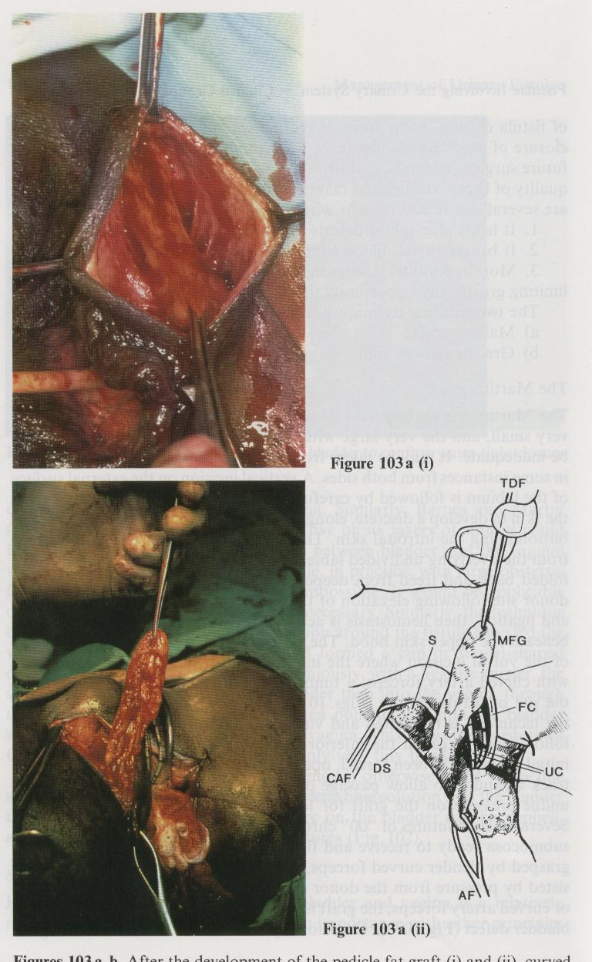
Fig 26: Tunelização do lembo
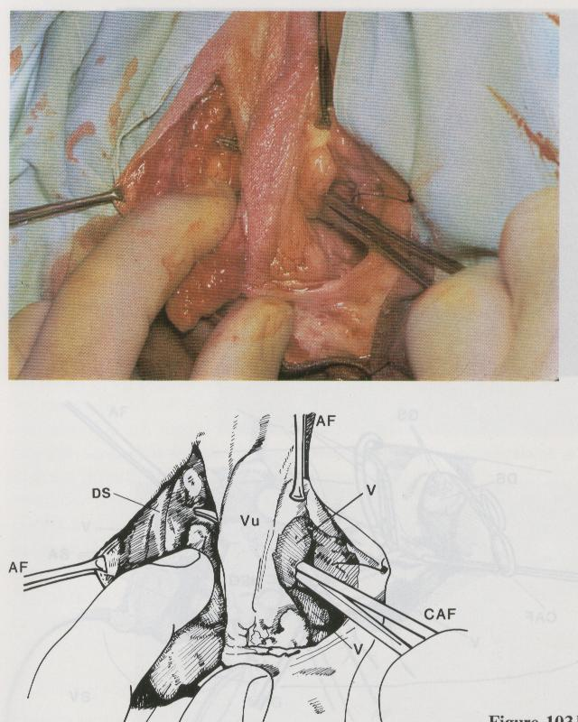

Fig 27: Extracção do lembo no lado vaginal
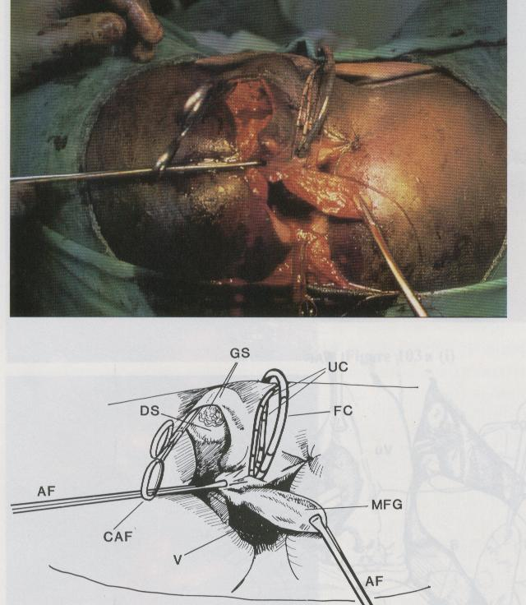
Fig 28: Fixação do lembo sobre a sutura da FVV
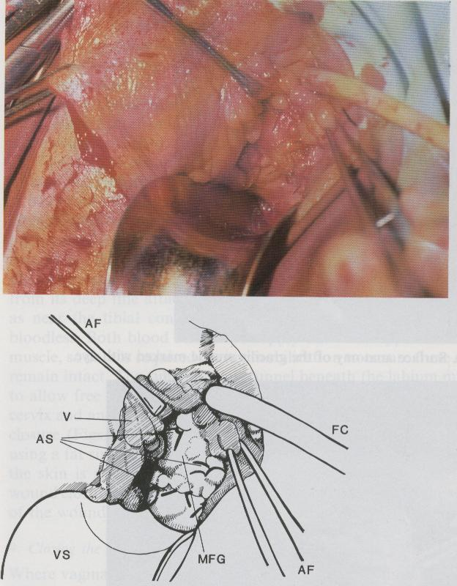

Fig 29: Outro exemplo de realização de lembo de Martius
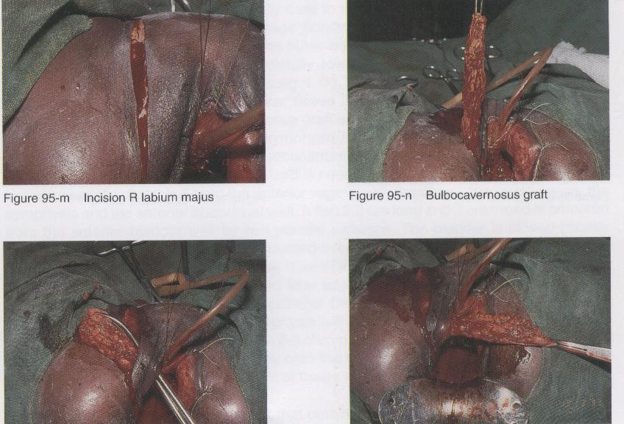

Finalização da operação
Depois de completada a sutura da FVV, e eventualmente realizado o lembo adiposo, reconstrói-se o plano vaginal em crómico 2/0. Por vezes falta tecido. Se a área cruenta não for excessivamente extensa, pode-se deixar assim: irá reepitelizar-se por segunda intenção. Se for extensa, será preciso cobrir com lembos de rotação dos pequenos lábios ou de pele perineal.
Se foram abertas episiotomias, devem ser suturadas.
Por vezes a vagina ficaria demasiado estreita e então é preciso substituir a episiorrrafia com uns lembos de rotação dos pequenos lábios ou do perineu.

Fig 30: Plastia vaginal com lembos de rotação dos pequenos lábios
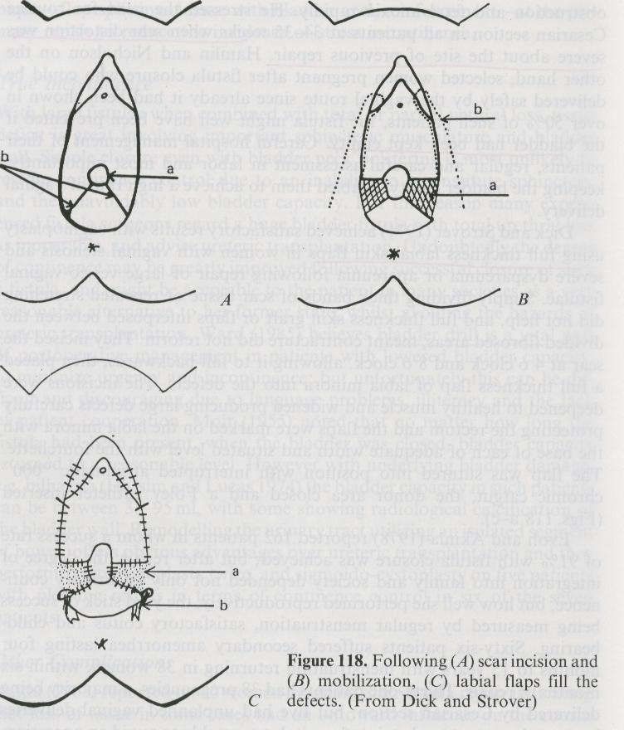
Depois de suturar o plano vaginal, lava-se com soro fisiológico a vagina e coloca-se um tamponamento com algumas compressas com a finalidade de controlar a hemorragia residual e comprimir os tecidos amplamente descolados e depois encostados na sutura do plano vaginal. As compressas deverão ser tiradas no dia seguinte. É boa regra controlar de ter tirado todas as compressas fazendo um toque. Já aconteceu que compressas ficasse esquecidas no fundo da vagina, provocando infecção.
A paciente fica com algália permanente durante 14 dias (duas semanas). Se essa se entupir, será imediatamente trocada. Durante esse período é melhor que a paciente fique internada, protegendo a região operada de tracções e infecções.
Costuma-se dar um antibiótico como amoxicilina ou cotrimoxazol durante uma semana, para prevenir infecções.
Ao momento da alta deve-se recomendar para ficar 2 meses sem fazer relações e, no caso de ficar grávida, para se organizar para ir dar à luz num hospital onde se possa realizar uma cesariana.

Capítulo 3: Reparação das Fístulas Recto-Vaginais
A FRV, como já foi dito, costuma ser bastante alta, pois a sua causa está na compressão das partes moles entre a cabeça do feto e o promontório do sacro. Existem também FRV baixas, na metade inferior da vagina e até lacerações perineais de 3º grau, em geral devidas a rasgaduras dos tecidos moles à passagem da cabeça ou provocadas por manobras de extracção.
A sua reparação não pode ser enfrentada sem primeiro libertar a FRV da conspurcarão fecal. Para tal é muito oportuno praticar previamente uma colostomia no transverso de esquerda ou no sigma. A mais fácil e rápida é a do transverso de esquerda.
Uma vez que a vagina tenha ficado limpa, poder-se-á programar a plastia da FRV.
É aconselhável praticar o encerramento da FRV e da FVV na mesma sessão operatória. Normalmente começa-se pela FRV, porque o descolamento prévio do plano vaginal inferior, para conseguir mobilizar as paredes vaginal e rectal da FRV, cria condições vantajosas de visão do campo operatório, também na região da FVV.
Convém portanto iniciar com a mobilização recto-vaginal, aproveitar dessa boa visibilidade para reparar a FVV e, a seguir, finalizar a operação com a reparação da FRV. Outras vezes é mais conveniente fechar de vez a FRV e depois passar à FVV.
Os princípios fundamentais são os mesmos:
- Sutura introvertente
- Sutura sem tensão.

FRV altas
As FRV altas apresentam a dificuldade da mobilização do plano vaginal, que costuma estar “congelado” num plastrão cicatricial. Começa-se com uma incisão norte-sul distal, que chegue até ao plano de clivagem vagino-rectal e tenha um comprimento de pelo menos 2 cm. Na parte baixa da incisão pode-se mais facilmente entrar no plano de clivagem com as pontas da tesoura e, aos poucos, chegar a separar os dois planos em toda a circunferência da FRV. É bom ter sempre pronto o electrocoagulador, para manter uma hemóstase eficiente.
Uma vez separado o orifício do recto em toda a sua circunferência, aumenta-se a separação na clivagem, até as margens da parede rectal poderem ser aproximados sem nenhuma tensão.
Por vezes podem ser úteis alguns artifícios ou “truques” para facilitar a mobilização.
- A margem distal da FRV pode ser traccionada com um dedo enfiado no recto ou por meio dum pequeno afastador de Farabeuf

Fig 31: Tracção com dedo no recto
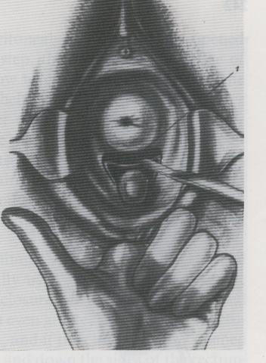
Fig 32: Tracção com afastadorinho

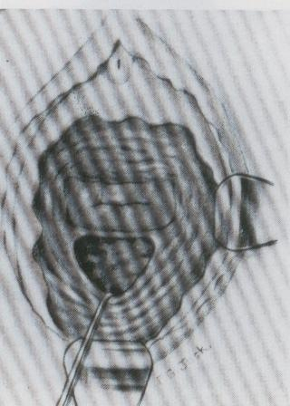
Tracção com afastadorinho
- A margem entre a FRV e o fórnix posterior pode ser aberta entrando assim no fundo de saco do Douglas deliberadamente, para poder traccionar a parede rectal sem entraves, para baixo.
Fig 33: Abertura do Douglas
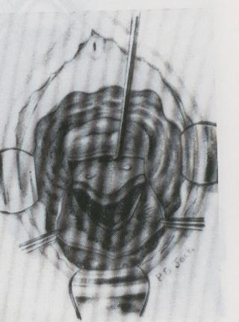

Fig 34: Tracção para baixo da parede rectal e sutura
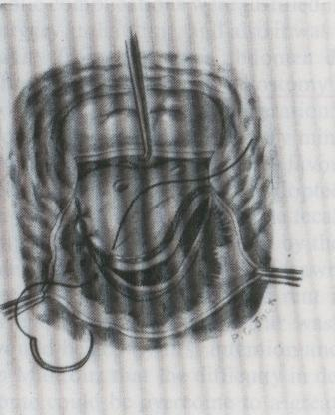
A parede rectal pode ser fixada às margens vaginais de maneira a substituir a parede vaginal quando esta não chegar.
Fig 35: As margens vaginais são suturadas à parede rectal, que constitui o novo plano vaginal
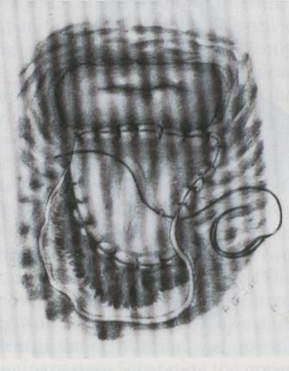

FRV baixas
As FRV baixas podem ser tratadas separando as paredes vaginal e rectal, depois de incisões norte-sul que cheguem ao plano de clivagem e prosseguindo à sutura introvertente e sem tensão.
Em certos casos perto do ânus pode ser mais fácil transformar a FRV numa laceração perineal de 3º grau e proceder à sua correcção com os tecidos bem expostos à frente.

Fig 36: Um estilete é passado através da FRV
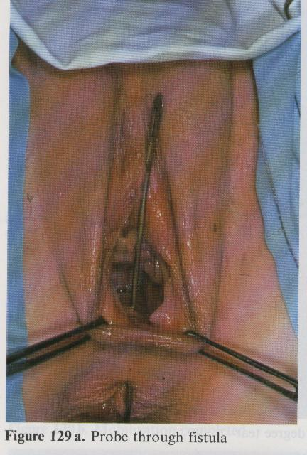
Fig 37: Estilete em tensão e incisão da septo
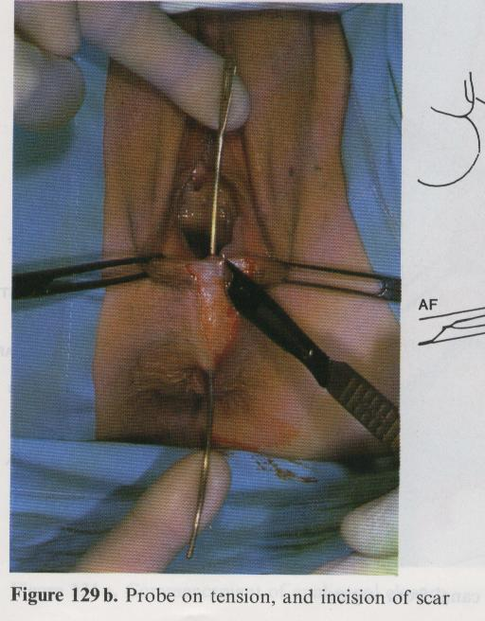
Fig 38: FRV transformada em laceração perineal de 3º grau
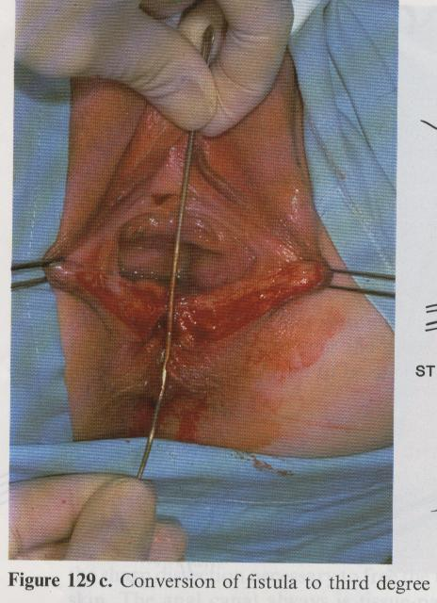
Fig 39: Mobilização recto-vaginal
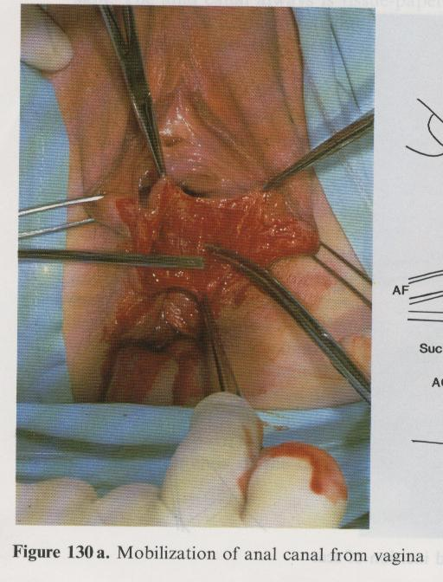
Fig 40: Sutura do canal anal norte-sul
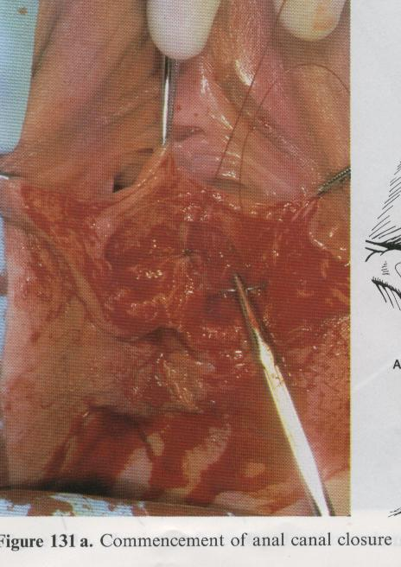
Fig 41: Sutura completada
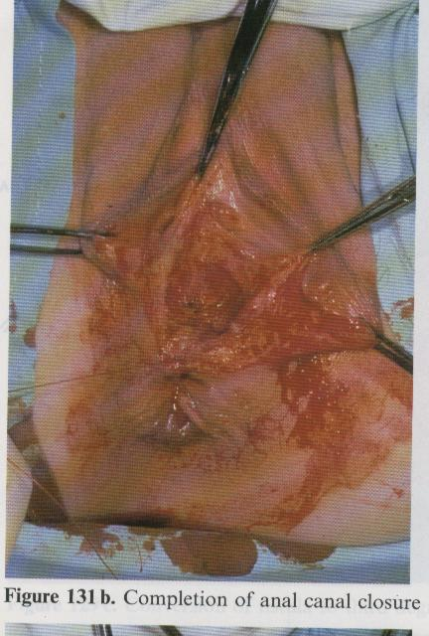
Fig 42: Sutura do esfíncter
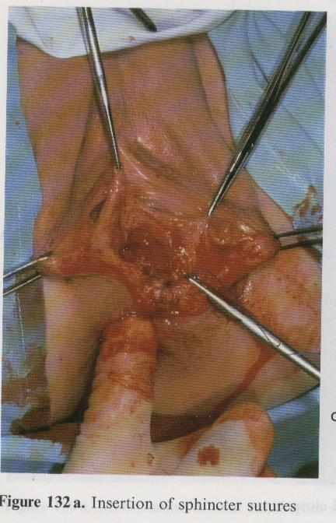
Fig 43: Isolamento dos cabos do esfíncter cortado
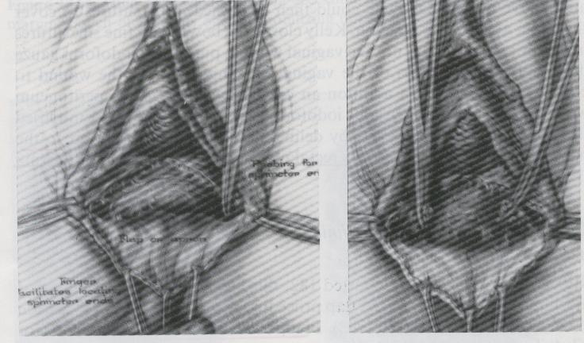

Fig 44: Cabos do esfíncter suturados
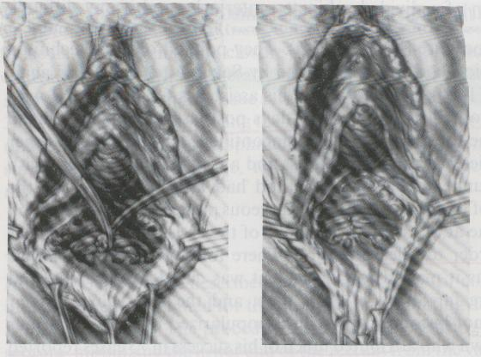

Por fim procede-se à cobertura com a sutura do plano vaginal. Por vezes é útil reforçar a sutura rectal com um lembo adiposo de rotação do grande lábio à Martius. Coloca-se um tamponamento.

Cuidados pós-operatórios
No dia seguinte retira-se o tamponamento e recomenda-se que a higiene vaginal seja mantida cuidadosamente.
Depois de um mês leva-se a paciente à sala, para examinar se a sutura da FRV teve sucesso.
Introduz-se uma algália no recto e enche-se o balão. Injectam-se 100 a 200 ml de soro fisiológico corado com azul de metileno ou violeta de genciana. Se não houver saída de cor pela vagina, pode-se concluir que a FRV fechou e que se pode proceder ao encerramento da colostomia.

Outras cirurgias

4.1 Correcção da incontinência
Acontece com uma certa frequência que, depois de reparar a FVV, esta resulte estar fechada, mas que a paciente fique incontinente devido em geral à perda dos tecidos do colo vesical e do esfíncter uretral. A operação mais corrente é, com uma fatia de fascia lata, a de suspender por via retropúbica, acima da fáscia dos músculos rectos abdominais, a área a parte proximal da uretra na entrada na bexiga.
Fig 45: Colpo-uretrosuspençao retropúbica da área de passagem da uretra para a bexiga
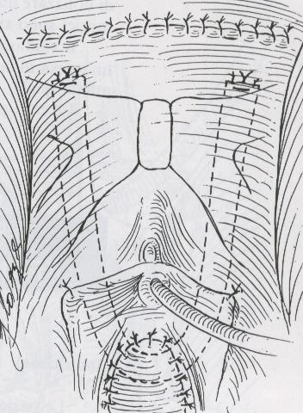
Os resultados são medíocres, alcançando nos casos favoráveis, a continência apenas quando ficar deitada na cama ou sentada.

4.2 Uretero-sigmoidostomia
Há situações com tão grande perda de tecidos vitais da vagina e bexiga, que não é possível nenhuma cirurgia reconstrutiva. Aplica-se nestes casos a solução de desviar a urina para o rectosigmoide. Esta operação, embora acarrete riscos de infecção urinária ascendente, é suficientemente bem tolerada e é preferível à uretero-cutaneostomia, que acorrentaria a paciente toda a vida ao uso de sacos colectores na parede abdominal.

